T.C.
FIRAT ÜNİVERSİTESİ
MÜHENDİSLİK FAKÜLTESİ

SES VERİSİNDEN DUYGU ANALİZİ: MAKİNE ÖĞRENMESİ YAKLAŞIMI

Sıray TARIM
210260060

Tez Danışmanı:
Doç. Dr. Güngör YILDIRIM

BİTİRME TEZİ

BİLGİSAYAR MÜHENDİSLİĞİ BÖLÜMÜ

ELAZIĞ
2025
T.C.
FIRAT ÜNİVERSİTESİ
MÜHENDİSLİK FAKÜLTESİ

SES VERİSİNDEN DUYGU ANALİZİ: MAKİNE ÖĞRENMESİ YAKLAŞIMI

Sıray TARIM

BİTİRME TEZİ
BİLGİSAYAR MÜHENDİSLİĞİ BÖLÜMÜ

Bu bitirme tezi 19/06/2025 tarihinde, aşağıda belirtilen jüri tarafından oybirliği/oyçokluğu ile başarılı olarak değerlendirilmiştir.

(İmza) (İmza) (İmza)
Danışman Üye Üye
Doç. Dr. Güngör YILDIRIM Prof. Dr. Mehmet KAYA Doç. Dr. Ahmet ÇINAR

ÖZGÜNLÜK BİLDİRİMİ
Bu çalışmada, başka kaynaklardan yapılan tüm alıntıların, ilgili kaynaklar referans gösterilerek açıkça belirtildiğini, alıntılar dışındaki bölümlerin, özellikle projenin ana konusunu oluşturan teorik çalışmaların ve yazılım/donanımın benim tarafımdan yapıldığını bildiririm.

Fırat Üniversitesi Tarih:19.06.2025
Bilgisayar Mühendisliği Sıray TARIM
23119 Elazığ

BENZERLİK BİLDİRİMİ

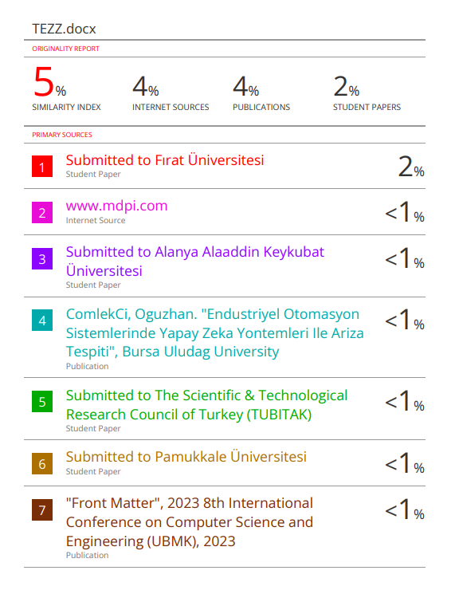

TEŞEKKÜR
Proje sürecimde bana kıymetli yönlendirmeleri ve destekleriyle rehberlik eden değerli hocam Sayın Doç. Dr. Güngör YILDIRIM ‘a en içten teşekkürlerimi sunarım.

İÇİNDEKİLER
ÖZGÜNLÜK BİLDİRİMİ III
BENZERLİK BİLDİRİMİ IV
TEŞEKKÜR V
ŞEKİLLER LİSTESİ 3
TABLOLAR LİSTESİ 4
KISALTMALAR LİSTESİ 5
ÖZET 6
ABSTRACT 7
1. GİRİŞ 8
Bu bölümde konuşmadan duygu analizi sistemlerinin kullanım alanları, ses verisinin nasıl işlendiği, sesi analiz ederken fark yaratacak hangi ses özelliklerinin kullanıldığı anlatılmaktadır. Literatürdeki ilgili çalışmalarda kullanılan yöntemler, algoritmalar ve modeller incelenmiştir. Çalışmalarda kullanılan konuşma dili, sınıflandırma algoritmaları ile elde edilen model başarım sonuçları ifade edilmiştir. 8
1.1 Genel Bilgiler 8
1.2 Literatür Araştırması 8
2. METODOLOJİ 11
2.1 Support Vector Machine 12
2.2 Multilayer Perceptron 13
2.3 Random Forest Classifier 15
2.3.1 Bagging 15
3. SES VERİSİNDEN DUYGU ANALİZİ 17
3.1 Veri seti 17
3.2 Özellik Çıkarımı 18
3.3 Model Eğitimi 19
3.4 Veri Artırma 19
3.4.1 Gauss Gürültüsü 19
3.4.2 Ton Kaydırma 19
3.4.3 Zaman Kaydırma 19
4. MODEL BAŞARIMINI DEĞERLENDİRME 21
5. SONUÇLAR 23
5.1 Destek Vektör Makineleri Modeli 23
5.2 Multilayer Perceptron Modeli 23
5.3 Random Forest Modeli 24
5.4 SVM, MLP ve Random Forest Modellerinin Karşılaştırılması 24
KAYNAKLAR 27
ÖZGEÇMİŞ 29

ŞEKİLLER LİSTESİ
Şekil 2.1 Optimize Edilmiş Hiperdüzlem İle İlişki 12
Şekil 2.2 SVM İle Eğitilen Model Sonucu Karmaşıklık Matrisi 13
Şekil 2.3 MLP İle En İyi Sonuç Veren Karmaşıklık Matrisi 14
Şekil 2.4 Random Forest Karmaşıklık Matrisi 16
Şekil 3.1 Ses Verisinden Duygu Analizi Süreci 17
Şekil 3.2 4 Duygu İçin Doğrusal Tahmin (LP) Artık Sinyalleri 18
Şekil 4.2 MLP Sınıflandırıcı Model Başarı Metrikleri 22
Şekil 4.3 RF Sınıflandırıcı Model Başarım Metrikleri 22

TABLOLAR LİSTESİ
Tablo 4.1 Karmaşıklık Matrisi Tablosu 21
Tablo 5.1 Hiper parametre ayarlarına göre MLP sınıflandırıcının performansı 26
Tablo 5.2 Hiper parametre ayarlarına göre RF sınıflandırıcının performansı 26

KISALTMALAR LİSTESİ
ANN : Artificial Neural Network
DBNs : Deep Belief Networks
MFFC : Mel-Frequency Cepstral Coefficients
MLP : Multilayer Perceptron
PCA : Principal Component Analysis
RF : Random Forest
SVM : Support Vector Machine
YZ : Yapay Zekâ

ÖZET
Duygu analizi sistemleri günümüzde birçok teknolojik alanda yaygın bir şekilde kullanılmaktadır. Öneri sistemleri, müşteri hizmetleri gibi kullanıcı deneyimini algılamak ve ilgili sistemi geliştirmek amacıyla başlıca bu alanlarda kullanılmaktadır. İlgili çalışmada kullanılan veri setindeki verilerin türüne göre veri analizi yaparak çeşitli yapay zekâ algoritmalarıyla veriden anlamlı bilgi çıkarılır ve model eğitimi gerçekleştirilerek duygu analizi işlemi gerçekleştirilmiştir.
Bu proje kapsamında, konuşmadan ses verisinden duygu analizi yapan bir sistem geliştirmek amaçlanmıştır. Bu işlem için The Rverson Audio-Visual Database of Emotional Speech and Song (RAVDESS) veri setindeki ses dosyaları incelenerek ilgili dosyaların hangi dilde, hangi aksanla, ne kadar uzunlukta bir cümle olarak kaydedildiği analiz edilmiştir. Ses dosyalarından anlamlı özellikleri çıkarmak amacıyla MFFC ile ses verileri sayısal sinyallere dönüştürülerek bu sinyaller işlenmiştir. Duygu analizi işleminde yüksek performans gösterecek algoritmalar araştırılarak SVM, MLP, RF modelleri ile veri seti eğitilmiştir. TESS veri setiyle modellerin başarıları doğrulanmak üzere tahmin işlemleri gerçekleştirilmiştir. Bu algoritmalar ile yapılan çeşitli tahminler sonucu çıktılar elde edilmiştir. Eğitilen modeller karmaşıklık matrisine, kesinlik, duyarlılık, f-1 skor gibi model başarım metriklerine göre değerlendirilmiştir. Modeller farklı hiper parametre varyasyonlarıyla tekrar tekrar çalıştırılarak en iyi sonuçlar elde edilmiştir. En yüksek performans %93,3 doğruluk oranıyla MLP algoritmasıyla eğitilen model sonucunda elde edilmiştir.
Bu rapor, gerçekleştirilen çalışmanın hazırlık, geliştirme, iyileştirme aşamalarını detaylı bir şekilde açıklamaktadır. İlgili proje ses verisinden duygu analizi işlemini yüksek başarım oranıyla gerçekleştiren bir çalışma olacak şekilde geliştirilmiştir.

Anahtar kelimeler: Duygu analizi, Yapay zekâ, The Rverson Audio-Visual Database of Emotional Speech and Song (RAVDESS), MFFC, f-1 skor, algoritma

ABSTRACT
Sentiment analysis systems are now widely used in many technological fields. They are mainly used in these areas such as recommendation systems and customer services to detect user experience and improve the related system. In the related study, by analyzing the data according to the type of data in the data set used in the data set, meaningful information is extracted from the data with various artificial intelligence algorithms and sentiment analysis is performed by performing model training.
Within the scope of this project, it is aimed to develop a system that analyzes emotion from speech audio data. For this process, the audio files in The Rverson Audio-Visual Database of Emotional Speech and Song (RAVDESS) dataset were examined and analyzed in which language, with which accent, and how long the relevant files were recorded as a sentence. In order to extract meaningful features from the audio files, the audio data were converted into digital signals and processed with MFFC. Algorithms with high performance in sentiment analysis were investigated and SVM, MLP and RF models were trained on the dataset. Prediction processes were performed to verify the success of the models with the TESS dataset. Outputs were obtained as a result of various predictions made with these algorithms. The trained models were evaluated according to model performance metrics such as complexity matrix, precision, sensitivity, f-1 score. The best results were obtained by running the models repeatedly with different hyper parameter variations. The best performance was obtained with 93.3% accuracy with the model trained with the MLP algorithm.
This report describes in detail the preparation, development and improvement phases of the work carried out. The related project has been developed to be a study that performs sentiment analysis from audio data with a high success rate.

Keywords: Sentiment analysis, Artificial intelligence, The Rverson Audio-Visual Database of Emotional Speech and Song (RAVDESS), MFFC, f-1 score, algorithm

GİRİŞ

Bu bölümde konuşmadan duygu analizi sistemlerinin kullanım alanları, ses verisinin nasıl işlendiği, sesi analiz ederken fark yaratacak hangi ses özelliklerinin kullanıldığı anlatılmaktadır. Literatürdeki ilgili çalışmalarda kullanılan yöntemler, algoritmalar ve modeller incelenmiştir. Çalışmalarda kullanılan konuşma dili, sınıflandırma algoritmaları ile elde edilen model başarım sonuçları ifade edilmiştir.

1.1 Genel Bilgiler
Konuşmadan duygu analizi, insan sesindeki verileri sayısal sinyallere dönüştürüp bu sinyallerin özelliklerini yapay zekâ teknikleri kullanarak açığa çıkaran ve sonucunda duygu tahmini yapan işlemler bütününü temsil eder. Konuşmadan duygu analizi yapan sistemler; öneri sistemleri, müşteri hizmetleri, medikal uygulamalar gibi birçok teknolojik alanda etkin bir şekilde kullanılmaktadır. Bu çalışmanın içeriği ses verisini işleyerek duygu analizi yapman bir model geliştirmek üzerinedir. Duygu belirtmeyen ses verilerinden sesin frekans gibi özelliklerini kullanarak duygu analizi yapmak amaçlanmıştır. Bu kapsamda makine öğrenmesi yöntemleriyle çeşitli algoritmalar test edilerek modeller eğitilmiş ve sonuçlar elde edilmiştir. Metinden duygu analizi, konuşmadan duygu analizi konuları üzerine yapılan literatürdeki çeşitli çalışmalar incelenmiş ve kullanılan yöntemlerin analizi yapılmış, eksik yanları belirlenmiştir. Konuya en uygun makine öğrenimi algoritmaları araştırılarak hangi algoritmanın hangi koşullarda optimum sonuç verdiği bilgileri incelenerek ilgili çalışmada kullanılabilecek yöntemler ve algoritmalar belirlenmiştir. Ses verisini işleme ve model eğitimi aşamalarında fark yaratacak tonlama, zaman, frekans bileşenlerinin hangilerinin nasıl kullanılacağı belirlenmiş ve model eğitimleri gerçekleştirilmiştir. Yöntem, farklı senaryolar ve parametre değerleriyle modeller tekrar tekrar test edilerek en iyi sonucu verecek şekilde geliştirilmiştir.

1.2 Literatür Araştırması
Literatürde sınıflandırma ve regresyon algoritmalarıyla gerçekleştirilen birçok çalışma bulunmaktadır. Her bir algoritma, kullanılan dil ve aksanlara, veri setinin yapısına, verinin dağılımına, özellik çıkarımı ve bu özelliklerin vektörel dağılımı gibi çeşitli faktörlere göre farklı doğruluk seviyeleri göstermektedir. Kwon ve arkadaşları gerçekleştirdikleri çalışmada veri tabanı içeriği olarak metinden bağımsız ve kısa yorumlar, konuşmacıdan bağımsız daha uzun yorumlar gibi farklı veri setleri kullanmıştır. Uzun ifadeler için Gaussian Support Vector Machine (GSVM), kısa ifadeler için Hidden Markov Model (HMM) kullanarak kısa ifadelerdeki doğruluk seviyesinin daha yüksek olduğunu HMM’nin daha iyi performans verdiği sonucuna ulaşmışlardır [1]. Mao ve arkadaşları Convolutional Neural Networks (CNN) sınıflandırma yöntemini kullanarak İngilizce, Almanca, Danca, Mandarin dillerini içeren farklı veri setleri kullanılarak tek konuşmacı, konuşmacıya bağlı, konuşmacıdan bağımsız olmak üzere üç farklı kategoride eğitilen modellerle %78-93 arası doğruluk seviyelerine ulaşmıştır [2]. Jain ve arkadaşları ses kayıt verisindeki çevresel etkenlerden biri olan gürültünün modelin doğruluk oranını büyük bir şekilde etkilediğini gözlemledikleri çalışmada gürültüsüz ortamda kaydedilen veri setinde %90.08’lik bir doğruluk oranı yakalarken gürültülü ortamda bu oranın %65,95’lere kadar düştüğünü belirtmişlerdir [3]. Koolagudi ve arkadaşları 6 adet duygu içeren bir çalışma ile ses verisindeki sinyallerin duygulara göre gösterdiği değişimleri dikkate alarak ve bu sinyalleri kullanarak bir model geliştirmiştir. Öfke ve iğrenme duygularında gırtlak aktivitelerinden dolayı sinyallerde ani dalgalanmaların olduğu gözlemlenmiştir [4]. Chen ve arkadaşları Support Vector Machine (SVM) sınıflandırıcısını Fisher’ın Doğrusal Diskriminantı olarak adlandırılan boyut azaltma yöntemi ile kombine ederek bir model geliştirmiştir. Deneysel sonuçlar Fisher’ın Principal Component Analysis (PCA)’e göre daha iyi bir boyut azaltma yöntemi olduğunu ve konuşmacıya bağımlı duygu analizi yönteminde SVM’nin Artifical Neural Network (ANN)’ye göre daha genişletilebilir özellikte olduğunu göstermektedir. Yapılan çalışmanın geleneksel yöntemlere göre daha iyi sonuç verdiği gözlemlenmiştir [5].
Kerkeni ve arkadaşları, İspanyolca ve Almanca veri tabanlarını kullanarak bir model geliştirmişlerdir. Berlin veri tabanı 10 farklı konuşmacı içerirken İspanyol veri tabanında iki farklı konuşmacı bulunmaktadır. Recursive Neural Network (RNN), Berlin veri tabanı için en kötü sonucu vermiştir. Çünkü RNN modeli toplamda 155 tane katsayıya sahip olduğundan dolayı eğitim verisi zayıf kalmıştır ve aşırı öğrenmeye sebep olmuştur. Bu durumu aşmak için özellik sayısını 59’a indirerek doğruluk skorunu %13’ün üstüne çıkardıkları bir model geliştirmişlerdir [6]. Çapraz korpus ve çapraz dil genellenebilirliğini geliştirmek için Latif ve arkadaşları 5 farklı korpusu 3 farklı dil kullanarak transfer öğrenme yoluyla Deep Belief Networks (DBNs) kullanarak bir model geliştirmişlerdir. SVM gibi geleneksel modellere kıyasla daha iyi sonuç veren deneyler elde etmişlerdir [7].
Alluhaidan ve arkadaşları, Emo-DB, SAVEE, RAVDESS veri setleri üzerinde MFFC ile zaman-düzlem özelliklerini birleştirerek ‘MFFCT’ özniteliğini oluşturmuşlardır. Bu çalışmada CNN mimarisi konuşmadan duygu tanıma için kullanılan geleneksel makine öğrenimi yöntemlerine göre en iyi sonuca ulaşmıştır [8]. CNN + LSTM + dikkat birleşimiyle bir model geliştiren Mahkmudov ve arkadaşları yaptıkları çalışmada hem mekânsal hem zaman serili özellikleri modelleyerek hibrit bir model elde etmişlerdir. Veri genellenebilirliğinin yüksek olduğu bu çalışmada son teknoloji seviyesine yakın bir çalışma gerçekleştirilmiştir [9]. Zhang ve arkadaşları 150 katılımcı ile iki hafta boyunca doğal senaryolu konuşmalar, fizyolojik sensör verileri (kalp atışı vb.) ve katılımcıların kendi duygu değerlendirmelerini içeren MERSA veri setini kullanarak önceden eğitilmiş wav2vec 2.0, BERT ve LSTM katmanlarını kullanarak konuşma ve metin özelliklerini birleştirdikleri bir çalışma gerçekleştirmişlerdir [10].
Crucial-cue Stream – Mel-spektrogramdaki yüksek-enerjili, duygusal önem taşıyan bölgeleri öğrenmek için tasarlanmıştır. Bu akış, çapraz-enerji ipuçlarını öğrenirken maskeleme ve gerçek değerlerle yeniden yapılandırma işlemiyle desteklenir. Li ve arkadaşları, Transformer encoder blokları kullanarak mel-spektrogramdaki uzun menzilli ilişkileri ve zaman-spatial bağımlılığı öğrenen bir model geliştirmişlerdir. Emo-DB veri setinde %92,52, IEMOCAP veri setinde ise %76,54 doğruluk skoruna ulaşmışlardır. [11].

METODOLOJİ
Bu çalışmada makine öğrenimi duygu analiz etme işlemi için kullanıldı. Duyguların frekans bileşenlerine göre hangi özelliklerin hangi duyguya karşılık geldiği tahmin edilir. Bu problem bir sınıflandırma problemidir. Sınıflandırma problemleri denetimli ve denetimsiz olmak üzere iki türe sahiptir. Denetimli öğrenme etiketlenmiş eğitim verisi kullanır. Böylece sistem hakkında bilgi verilir ve makinenin öğrenimi gerçekleştirilir. Spam filtreleme, ses tanıma, dolandırıcılık tespiti gibi uygulamalarda karşımıza çıkar. Denetimsiz öğrenmede ise makineye bazı bilgiler verilir ve makine bu bilgileri analiz ederek öğrenim gerçekleştirir. Öneri motorları, resim analizi, doğal dil işleme, müşteri segmentasyonu gibi uygulamalarda kullanılır. Veri setini analiz ederek hangi öğrenme şeklinin kullanılacağına karar verdikten sonra sınıflandırma işlemine geçilir. Sınıflandırma işlemi iki aşamadan oluşur:
1. Eğitim aşaması (model inşası): Bu aşamada veri setindeki ses dosyaları frekans özelliklerini kullanarak özellik çıkarımı işlemiyle işlenerek verilere duygu etiketleri eklenmiştir. Bu işlem model inşası olduğu için modelin performansını etkileyecek hiper parametre ayarlarını uygun şekilde seçebilmek için veriyi iyi analiz etmek önemlidir. Bu aşamanın sonucunda elde edilecek olan doğruluk skoru, duyarlılık, kesinlik, f-1 skor gibi modelin başarımını test etmek için kullanılan metrikler elde edilir. Model tekrar tekrar edilir ve en iyi sonucu verecek şekilde belirlendikten sonra ikinci aşamaya geçilir.
2. Modelin tahmin için kullanılması: Modeli eğittikten sonra veri setinin test işlemi için kullanılacak verilerini tahmin ederek modelin performansı ölçülür. Bu aşamada modelin az öğrenme ya da aşırı öğrenme yaptı keşfedilebilir. Bu sorunları çözmek için veri artırma, farklı algoritma kullanımı işlemlerini yapmak için ilk aşamaya dönmek gerekir. Modeli çeşitli varyasyonlarla test ettikten sonra bu aşama sonucunda elde edilen performans metriklerini doğrulama veri setiyle doğrulayarak model başarımı elde edilir. Farklı veri setleri üzerinde modeli denemek daha doğru bir model analizi yapılmasını, elde edilen sonucun genelleştirilebilirliğini değerlendirmeyi ve modelin performansından emin olunmasını sağlar.
Veri seti her iki aşamada da kullanılacağı için verinin ne kadarının eğitim ne kadarının test için kullanılacağına karar verilir ve ikiye ayrılır.
Veri setinin makine öğrenimi için ayrılan kısmıyla verileri çeşitli sınıflandırma algoritmalarıyla eğiterek makine öğrenimi işlemini gerçekleştirilir. Ardından makinenin öğrenme derecesini ölçmek için test verilerini kullanarak model test edilir. Elde edilen sonuçlara göre modelin iyileştirilmesi veya karşılaşılan olumsuz durumların üstesinden gelinmesi üzerine farklı senaryolara göre işlem yapılır.

2.1 Support Vector Machine
Destek Vektör Makineleri sınıflandırma ve regresyon için kullanılan bir denetimli makine öğrenimi algoritmasıdır. SVM algoritması aykırılıkları görmezden gelerek en iyi hiperdüzlemi elde etmeye ve iki sınıf arasındaki marjı maksimum yapmaya çalışarak en iyi model performansını elde etmeyi amaçlar. Hiperdüzlem iki sınıf arasındaki sınırın büyüklüğünü ifade eder.
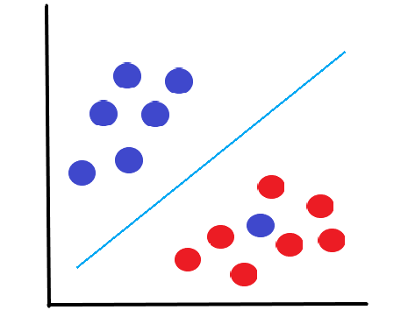
Şekil 2.1 Optimize Edilmiş Hiperdüzlem
Şekil 2.1.1’de Doğrusal SVM yapısına göre iki sınıfın birbirine olan uzaklığı maksimize etmek amaçlanmıştır. Kırmızı noktaların bulunduğu alandaki mavi noktanın aykırılığı SVM’de görmezden gelinir. Sınıfların ortasından geçen mavi düzlem optimal hiperdüzlemi ifade eder. İki sınıf arası nesnelerin birbirine olan en yakın uzaklığı ise maksimize edilmiş marjdır.
Gerçek dünya problemlerinin birçoğu doğrusal ayrılabilir özellikte değildir. Veriyi doğrusal ayrılabilir yapmak için eğitim verisine ön işleme yöntemleri uygulanır. Bunun sonucunda veriler yüksek boyutlu özellik uzayına çevrilmiş olur. Yüksek boyut daha karmaşık bir yapıya sahip olduğu için aşırı öğrenme riski ortaya çıkar. Çekirdek hilesi ile verinin karmaşıklığını azaltarak daha etkili bir hesaplama yapılmasını sağlar.
Thapanee ve ark. SVM sınıflandırıcı ile konuşmadan duygu analizi çalışması gerçekleştirmişlerdir. Tek bir SVM'nin kendisi iki kategorili veriler için bir sınıflandırma yöntemidir. Konuşmadan duygu analizi işleminde, genellikle birden fazla duygu kategorisi vardır. Bu nedenle, çoklu sınıfları çözmeye uyum sağlamak için SVM genelleştirilmelidir. Bu bağlamda F0, enerji ve MFCC özellik kombinasyonun SVM’de doğrusal çekirdek ile uygulanması sonucunda en iyi sonucu elde etmişlerdir. Üç adet veri setiyle yaptıkları bu çalışmada %89-93 arasında doğruluk değerleri elde edilmiştir [12].
Bu çalışmada gerçekleştirilen SVM modelinin sonucunda elde edilen karmaşıklık matrisi Şekil 2.1.2’de gösterilmektedir. Bu bağlamda modelin doğrulama verisiyle yapılan sonuçlarında test verisine göre çok düşük oranlarda doğruluk verdiği ve aşırı öğrenmenin gerçekleştiği tespit edilmiştir.
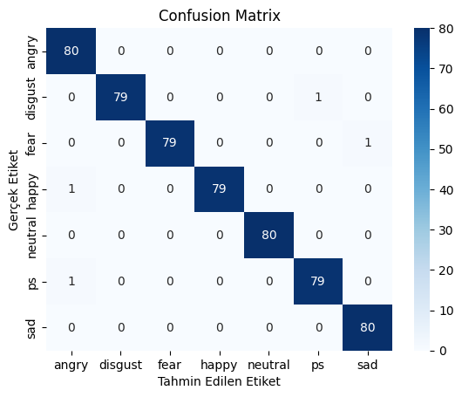
Şekil 2.2 SVM İle Eğitilen Model Sonucu Karmaşıklık Matrisi

2.2 Multilayer Perceptron
Multilayer Perceptron, yapay sinir ağlarının çok katmanlı bir algılayıcısıdır ve ileri beslemeli bir mimariye sahip, denetimli öğrenme paradigmasıyla çalışan bir türüdür. Böylece bilgi sadece ileri yönde hareket ederek döngü oluşturmanın önüne geçer. Çok katmanlı yapısı sayesinde karmaşık örüntüleri ve doğrusal olmayan ilişkileri öğrenme avantajına sahiptir.
Sinir işlem birimi:
$a=ϕ\left(\sum_{j}{w_{j}x_{j}}+b\right)$
Bu denklemde xj giriş, wj ağırlık, b bias, teta doğrusal olmayan aktivasyon fonksiyonu, a ise birim aktivasyonu değerini ifade eder. Birimler bir dizi katman halinde düzenlenmiştir ve her katmandaki her birim bir sonraki katmandaki her birime bağlıdır, böylece tamamen bağlantılı bir ağ mevcuttur. İlk katman giriş katmanı olup giriş özelliklerinin değerini alır. Son katman çıktı katmanıdır ve ağ çıktılarının her bir değeri için bir birim vardır. Giriş ve çıkış katmanı arasındaki tüm katmanlar gizli katman olarak bilinir çünkü içeriği bilinmiyordur ve öğrenme sırasında keşfedilir. Katman sayısı derinliği, her katmandaki birim sayısı genişliği ifade eder.
Bu çalışmada Multilayer Perceptron veri artırma teknikleriyle zenginleştirilmiş bir veri seti üzerinde eğitilmiştir. Veri artırma, modelin genelleme yeteneğini artırmak ve aşırı öğrenmeyi önlemek amacıyla sıklıkla kullanılan bir tekniktir. Özellikle ses verilerinde uygulanan ton kaydırma, zaman kaydırma ve gürültü ekleme gibi yöntemlerle modelin farklı varyasyonları öğrenmesi sağlanmıştır. Modeli oluşturan hiper parametreler aşırı öğrenmeyi engelleyecek şekilde güncellenmiştir. α (regularizasyon katsayısı) 0.01 değerinde tutularak modelin fazla büyümesinin önüne geçildi ve aşırı öğrenme engellendi. Maksimum iterasyon sayısı 300 olarak belirlendi ve hata fonksiyonunu minimize ederek modelin daha iyi öğrenmesi sağlandı. Gizli katman hiper parametresi ile modeldeki katman sayısı 3, sırasıyla katmanlardaki nöron sayıları 160, 150, 140 olacak şekilde belirlendi. Gerçekleştirilen model eğitimlerinde doğruluk skorunda %1-2 arasında bir oynama tespit edildi. Bu farklılık veri artırma işlemindeki random_uniform fonksiyonunun her çalışmada farklı değerlere sahip olmasından kaynaklanmaktadır.
Model test verisinde %96.02 oranında bir doğruluk sonucu elde edilmesini sağlamıştır. TESS veri setiyle doğrulama işlemi yaparak karmaşıklık matrisi elde edilmiştir. RAVDESS veri setindeki doğrulama klasöründe bulunan ses dosyalarıyla yapılan model doğrulamasında ise Şekil 4.1’de %93,3 doğruluk skoru sonucu veren karmaşıklık matrisi elde edilmiştir.
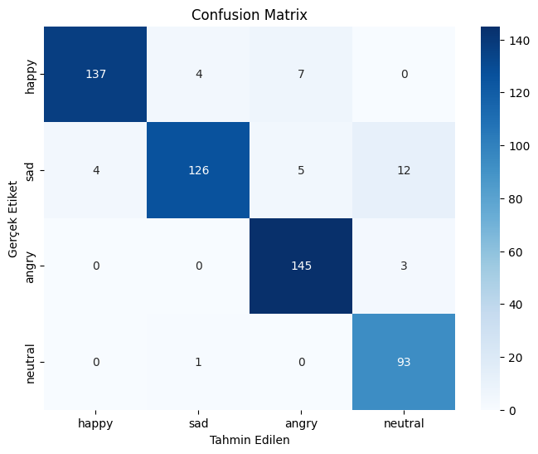
Şekil 2.3 MLP İle En İyi Sonuç Veren Karmaşıklık Matrisi

2.3 Random Forest Classifier

Random Forest, karar ağaçlarının bir bir koleksiyonudur. Boostrap aggregating ile birçok karar ağacını farklı örneklerle eğiterek sınıflandırır. Bu özelliğin modelin kararlılık ve doğruluğunu artıracağı düşünüldüğü için kullanımı tercih edilmiştir.

2.3.1 Bagging
Rastgele veri alt kümeleri kullanan ve toplu tahminleri birleştiren bir metottur. Tek bir ağacın aşırı öğrenme yapabileceği durumda birden çok ağaç kullanarak genelleme yeteneğini iyileştirmeyi sağlar. Random Forest algoritması ile veri artırma işlemi yapmadan aşırı öğrenmenin ne kadar önlenebileceğini tespit etmek üzerine bir model eğitimi gerçekleştirmek amaçlanmıştır.
Eğitim algoritması, ağaç öğrenicilerine genel boostrap toplama veya torbalama yöntemi uygular. Y = y1, ..., yn yanıtlarıyla birlikte X = x1, ..., xn eğitim kümesi verildiğinde torbalama tekrar tekrar (B kez) eğitim kümesinin değiştirilmesiyle rastgele bir örnek seçer ve ağaçları bu örneklere uydurur.
b = 1, …, B olmak üzere,
1. X, Y'den n eğitim örneğini değiştirerek örnekleyin; bunları Xb, Yb olarak adlandırın.
2. Xb, Yb üzerinde bir sınıflandırma veya regresyon ağacı fb eğitin.
Eğitim sonrası görülmeyen x' örnekleri için tahminler, x' üzerindeki tüm bireysel regresyon ağaçlarından elde edilen tahminlerin ortalaması alınarak yapılabilir:
$\hat{f}=\frac{1}{B}\sum_{b=1}^{B}{f_{b}\left(x^{'}\right)}$
Bu boostrap tekniği en iyi model performansına yol açmaktadır çünkü biası artırmadan varyansın azalmasını sağlar.
Ağaç sayısı arttıkça toplu tahminlerin doğruluğu ve aşırı öğrenme riski azalır bu nedenle model parametrelerinden biri olan karar ağacı sayısı ilk adımda 300 belirlenerek iyi bir eğitim amaçlanmıştır. Bu parametrelerle gerçekleştirilen model eğitimi sonucu test verisinin doğruluk oranı %94,03 olarak elde edilmiştir. Doğrulama verisi olarak RAVDESS veri setindeki doğrulama klasöründe bulunan ses dosyaları kullanılmıştır ve %90,32 değerinde bir doğruluk skoru elde edilmiştir. Daha sonra ağaç sayısının 700’e çıkarılarak eğitimi gerçekleştirilen modelde ise test verisinde %94,20 oranında, doğrulama verisinde %90,5 oranında doğruluk skoru elde edilmiştir.
Random Forest sınıflandırıcı ham veri seti üzerine uygulandığı için deterministik özellik göstermektedir. Bundan dolayı aynı hiper parametrelerle gerçekleştirilen model eğitim varyasyonlarında farklı sonuçlar elde edilmemiştir. Ağaç sayısının daha da artırılarak gerçekleştirildiği model eğitim varyasyonlarında ise doğruluk oranının git gide düştüğü gözlemlenmiştir. Ağaç sayısı sınırı 800’de bırakılarak en iyi performansı 700 ağaç sayısına sahip olan modelin elde ettiği belirlenmiştir. Şekil 4.2’de Random Forest sınıflandırıcı kullanarak gerçekleştirilen en iyi modelin karmaşıklık matrisi bulunmaktadır. Veri artırma işlemini uygulamadan Random Forest sınıflandırıcısının performansını ölçmek için yapılan bu model eğitimi ile aşırı öğrenmenin önüne geçilmesi sağlanmıştır.
Random Forest sınıflandırıcı ile aşırı öğrenmenin önüne geçilmesinin sebebi boostrap aggregating ile birçok veri kümesinin ortalamasını alarak, bir ağacın sebep olabileceği aşırı öğrenmenin önüne birden fazla ağaç kullanarak geçilmesidir. Böylelikle modelin genelleme yeteneğinin iyileştirilmesi sağlanmıştır.
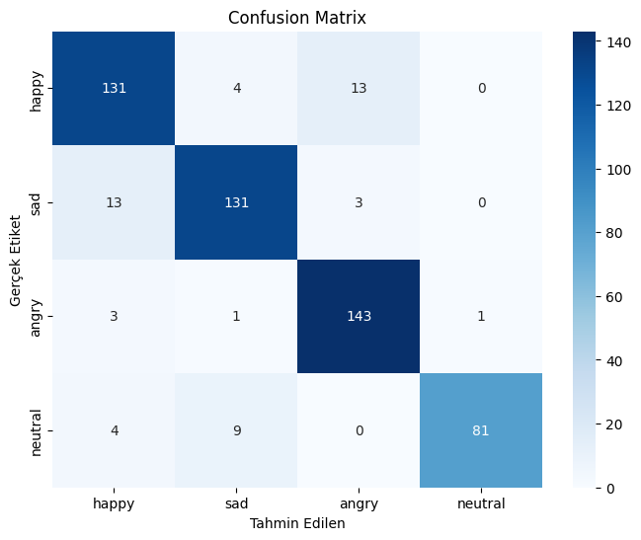
Şekil 2.4 Random Forest Karmaşıklık Matrisi

- SES VERİSİNDEN DUYGU ANALİZİ
Günümüz dünyasının büyüme ve gelişme hızı teknoloji alanındaki gelişmelerin büyüklüğüyle ölçülüyor ve gün geçtikçe hayatımızı kolaylaştıracak birçok yenilik de teknolojinin ilerlemesine katkı sağlayarak hayatımıza giriyor. Teknolojik yeniliklerin oluşmasında yapay zekâ kullanılarak geliştirilen sistemler etkili olmaktadır. Teknolojinin günlük hayatımızda değiştirdiği alışkanlıklar oluşmuştur. Duygu analizi işlemi her gün kullandığımız teknolojik hizmetlerin, sistemlerin geliştirilmesine katkı sağlarken müşteriden/kullanıcıdan alınan geri bildirimlerin diğer kullanıcılara ulaştırılmasını sağlar. Bu sözlü, yazılı verilerin toplanması, işlenmesi ve sonucunda alınan çıktıyla yapılan işlemler bütünü duygu analizini oluşturmaktadır.
Bu çalışmada ele alınan konuşmadan duygu analizi işleminin kapsamı ses dosyalarını, ses verisinin sayısal sinyallere dönüştürülmesi ve duyguların bu sinyallerde oluşturduğu farklılıkları oluşturan özelliklerin neler olduğunu gözlemleyerek duygunun doğru bir şekilde analiz edilmesini kapsar.
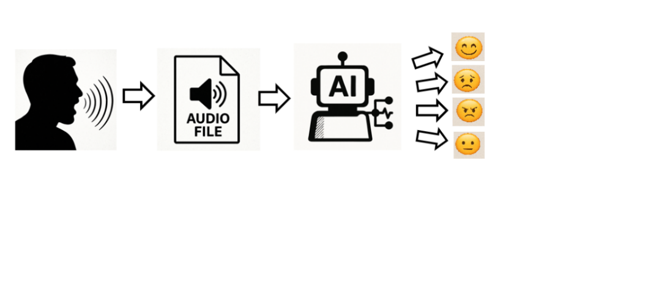
Duygun analizi işlemi için yapılacak adımların özet bir resmi Şekil 3.1’de gösterilmektedir. İnsan sesinin dosyaya kaydedilmesi işleminin ardından yapay zekanın ilgili ses dosyasına uyguladığı bir dizi veri işleme adımlarının sonucunda duygu tahmin etme işlemi tamamlanmış olur.
Şekil 3.1 Ses Verisinden Duygu Analizi Süreci

3.1 Veri seti
Çalışmada The Rverson Audio-Visual Database of Emotional Speech and Song (RAVDESS) veri tabanı kullanılmıştır. Bu veritabanında tek numaralı klasörler erkek, çift numaralı klasörler kadın aktörlere ait olmak üzere 26 adet aktörün Kuzey Amerika aksanıyla İngilizce diliyle farklı cümle formatlarıyla kaydedilmiş sesleri bulunmaktadır. Veri setinde sakin, mutlu, üzgün, kızgın, korkmuş, şaşkın ve iğrenme duyguları kullanılmıştır. Mevcut ses dosyaları herhangi bir duygu içerecek kelime barındırmamalıdır. Sinyal bileşenlerini kullanarak anlam çıkararak duygu tahmin etme işlem adımlarını anlamlı kılmak adına “… (dogs/cats/kids) are sitting by the door.” formatında 3014 adet veri bulunmaktadır. Veri seti %80 eğitim, %20 test verisi olacak şekilde ayrılmıştır.
Geliştirilen modellerin doğruluklarını test etmek adına Toronto Emotional Speech Set (TESS) veri seti kullanılmıştır. Bu veri setinde 24-64 yaş arası aktörlerin 200 hedef sözcükten oluşan “Say the word ----” formatında kaydedilmiş 537 adet ses dosyası bulunmaktadır.

3.2 Özellik Çıkarımı
Özellik çıkarımı ses verisinden önemli özellikleri çıkarmak, sesi sayısal sinyallere dönüştürmek ve bu sinyalleri frekans bileşenlerine ayırma işlemlerini içerir. Bu adım için Mel ölçeği kullanıldı. Mel ölçeği insan işitme sisteminin duyarlılığına benzer bir özellik gösterir. Mel-Frequency Cepstral Coefficients (MFCC), ses verisini sayısal sinyallere dönüştürmemizi sağlar. Müzik sınıflandırma, konuşma tanıma, konuşma sentezi gibi sınıflandırma uygulamalarında kullanılır. Tüm bu sinyal işleme birkaç adımla gerçekleştirilir. Sinyal örnekleme frekansıyla sinyal örneklenir. Sinyalin her bir örneği ayrı ayrı işlenir. Sinyal frekans bileşenlerine ayrılır. Fourier dönüşümü ile sinyaldeki bileşen frekanslarını tanımlanır. Frekans bileşenleri ölçeklendirilmiş, sıkıştırılmış verilere dönüştürülür ve logaritmik dönüşüm yapılarak çıktı oluşturulur. Sesin sayısal sinyale dönüştürülmüş halinin duygu tespit etmede ayırt ediciliği Şekil 5.2’deki grafikte gösterilmiştir. a=öfke, b=üzüntü, c=nötr, d=iğrenme. İlgili görseldeki sinyal hareketlerine bakarak öfke ve iğrenme duygularının sinyallerinde ani dalgalanmalar bulunmaktadır. Bunun sebebi bu duygularda ani gırtlak dalgalanmalarının olmasıdır. Bu nedenle duygu sinyallerini işlemek, işe yarar özellikleri anlayabilmek duyguyu doğru tahmin etmede önemli bir yer kaplar.
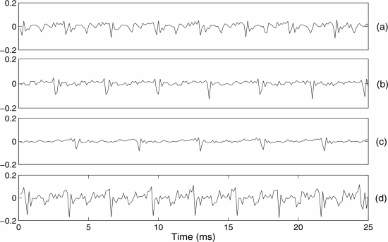
Şekil 3.2 4 Duygu İçin Doğrusal Tahmin (LP) Artık Sinyalleri

3.3 Model Eğitimi
İlk model eğitiminde mevcut ses dosyaları %80 eğitim %20 test verisi olarak ayırdıktan sonra MFCC özellik çıkarımı yöntemiyle SVM algoritmasını kullanarak model eğitimi gerçekleştirildi. Bu eğitim sonucunda model %99 doğruluk verecek Şekilde 5.3’deki karmaşıklık matrisinin elde edilmesini sağlamıştır. Ardından modelin doğruluğunu TESS veri setiyle test ettikten sonra düşük seviyede bir doğruluk skoru gözlemlenmiştir. Bu işlemlerin sonucunda modelin aşırı öğrenme yaptığı tespit edilmiştir. Aşırı öğrenme, makinenin veri setine aşırı uyum göstermesi ile veri setini ezberlediğini ve farklı verilerde doğru sonuç vermediği durumdur. Modelin eğitimi sırasında aşırı öğrenmeye sebep olan durumların araştırılması yapıldı. İki olası sebep şu şekildedir: 1. Özellikler np.mean() ile özetlendiği için zaman bilgisi kaybolmuştur. Fakat duyguların tespiti için ani frekans değişimlerinin önemi Şekil 5.2’de gösterilmiştir. Bu nedenle zaman serisini koruyacak şekilde dosyaların özetinin çıkarılması yöntemi kullanılmıştır. 2. Veri setinin içeriğinin az olması, bu duruma veri artırma ile çözüm bulunabilir.

3.4 Veri Artırma
Overfitting’i önlemek adına veri artırma işlemi yapılmıştır. Bu tür augmentasyonların genel olarak model genelleştirmesini güçlendirdiği ve aşırı öğrenme riskini azalttığından dolayı doğruluğu artırdığı ifade edilmiştir [13].
Veri artırma işlemi için gauss gürültüsü, ton kaydırma, zaman kaydırma yöntemlerinden yararlanıldı.

3.4.1 Gauss Gürültüsü
Gauss gürültüsü, gürültü ekleme yaparak gerçek dünyadaki seslere benzer gürültüler oluşturur. Böylece modelin doğrulama gibi daha önceden test edilmemiş ses verilerinde doğru sonuçlar vermesini sağlar.

3.4.2 Ton Kaydırma
Ton kaydırma sesin süresini sabit tutmak kaydıyla kadın/erkek/çocuk seslerini taklit etmesini sağlayarak ton kaydırma yapar. Bu işlemle birlikte bir dosyanın farklı frekanslarda kopyası oluşturulmuş olur ve daha doğru bir genelleme yapmayı sağlar.

3.4.3 Zaman Kaydırma
Zaman kaydırma oynatma hızını değiştirerek hızlı/yavaş konuşmayı sağlar. Bu işlemde sesin frekansı değişime uğramadan farklı hızlarda ses verileri elde edilmesini sağlar. Sunitha ve arkadaşlarının Crema-D veri seti üzerinde yaptıkları çalışmada, eğitim verilerine gürültü ve hız varyasyonu eklenmesi modelin duyguları daha doğru öğrenmesine katkıda bulunduğu belirtilmiştir. [14].
Her bir ses dosyasının bu üç veri artırma metodu (gaussian noise, pitch shifting, time strecth) ile kopyası oluşturuldu ve ardından özellik çıkarımı uygulandı. Veri artırma metodlarının her birinde random uniform kullanılarak her bir artırma işleminde farklı varyasyonlarla modelin eğitimi gerçekleştirildi. Bu sayede modelin her bir çalıştırılmasında farklı doğruluk seviyeleri elde edilecek şekilde sonuçlar elde edilmesi sağlandı ve yüksek doğruluk oranı veren modeller belirlendi.

- MODEL BAŞARIMINI DEĞERLENDİRME
Model performansını değerlendirmek için incelenen karmaşıklık matrisinde doğruluk skorunun yanı sıra kesinlik, duyarlılık, f1 skor metrikleri de önemlidir. Kesinlik, pozitif tahminlerin ne kadarının doğru olduğunu belirler. Duyarlılık, gerçek pozitiflerin ne kadarının doğru tahmin edildiğini gösterir. F1 skor, kesinlik ve duyarlılığının harmonik ortalamasını gösterir. Gerçekleştirilen iki model için de performans metrikleri hesaplanmış ve değerlendirilmiştir.
Tablo 4.1 Karmaşıklık Matrisi Tablosu
 |  | Tahmin Edilen
 |  | Doğru | Yanlış
Gerçek | Doğru | TP (Doğru pozitif) | FN (Yanlış Negatif)
Gerçek | Yanlış | FP (Yanlış pozitif) | TN (Doğru Negatif)

Performans metriklerini Tablo 4.1’deki Karmaşıklık Matris Tablosundan yola çıkarak hesaplayabiliriz:
$$Kesinlik=\frac{Doğru pozitif}{Tüm pozitif tahminler}$$

$$Duyarlılık=\frac{Doğru pozitif}{Tüm gerçek pozitifler}$$

$$F1 skor=2 .\frac{Kesinlik. Duyarlılık}{Kesinlik+Duyarlılık}$$
MLP sınıflandırıcıyla eğitilen modelin 4 duygu için karmaşıklık matrisi metrikleri Şekil 4.2’de gösterilmiştir.

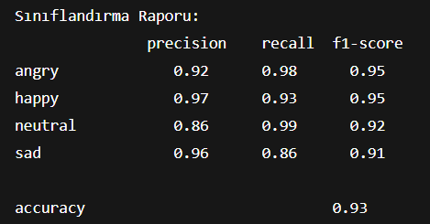
Şekil 4.2 MLP Sınıflandırıcı Model Başarı Metrikleri
MLP sınıflandırıcının duygular bazında performansı değerlendirildiğinde en çok hata alınan duygu etiketi mutlu duygusunun kızgın olarak tahmin edilmesidir. İkinci en çok hata alınan duygu ise üzgün duygusunun nötr olarak tahmin edilmesidir.
RF sınıflandırıcıyla eğitilen en başarılı modelin 4 duygu için karmaşıklık matris metrikleri şu şekildedir:
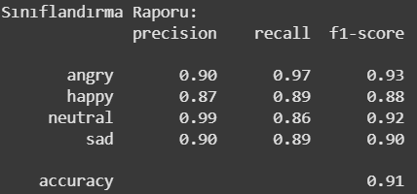
Şekil 4.3 RF Sınıflandırıcı Model Başarım Metrikleri
Random Forest sınıflandırıcı için gerçekleştirilen varyasyonlardaki doğruluk derecesi duygular için gözlemlendiğinde ağırlıklı olarak mutlu ve üzgün duygularının tahmininde hata oranının yüksek olduğu tespit edilmiştir.

SONUÇLAR
İlgili alanda gerçekleştirilen literatür çalışmaları ve uygulama deneyimlerinin derin analizi sonucunda, konuşmadan duygu analizi sistemlerinde birçok farklı özellikteki sınıflandırıcı test edilmiş ve farklı model varyasyonları elde edilmiştir. Bu sistemlerde model performansını etkileyen birçok parametre bulunmaktadır. Sınıflandırıcıların başarımı; kullanılan hiper parametrelerin seçimine, ses verilerindeki gürültü seviyesine ve türüne, verilerin ön işleme aşamalarına ve modelin eğitim stratejilerine bağlı olarak önemli ölçüde değişiklik göstermektedir. Aşağıda bu çalışmada gerçekleştirilen SVM, MLP ve Random Forest modellerinin kullanımı ve başarıma etkileri detaylandırılmıştır.

5.1 Destek Vektör Makineleri Modeli

SVM, özellikle küçük ve orta büyüklükteki veri kümelerinde güçlü genelleme yeteneğiyle öne çıkan denetimli bir öğrenme algoritmasıdır. SVM’nin temel çalışma prensibi, farklı sınıflara ait örnekleri maksimum marjini sağlayacak şekilde ayıran en uygun hiper düzlemi bulmaktır. Bu bağlamda çekirdek fonksiyonu ve C olarak ifade edilen regülarizasyon katsayısı hiper parametreleri modelin performansını ve aşırı öğrenme eğilimini kontrol eder. C değeri modelin hataları ne kadar tolere ettiğini ifade eder. Düşük bir C değeri, daha basit bir modelle geniş bir marjin elde etmeye çalışırken hatalara izin verir; bu durum genellikle daha iyi genelleme sağlar ancak doğruluk azalabilir. Yüksek bir C değeri ise hataların minimize edilmesi sağlamak amacıyla daha karmaşık bir karar yüzeyi oluşturur fakat aşırı öğrenme riskini artırır. Çekirdek fonksiyonu veri doğrusal olarak ayrılamıyorsa yani sınıflar birbirine karışıyorsa veriyi yüksek boyuta dönüştürmeyi sağlar. Bu sayede sınıflar daha kolay bir şekilde birbirinden ayrılabilir.

5.2 Multilayer Perceptron Modeli
MLP, doğrusal olmayan karar sınırlarını öğrenebilme yeteneği sayesinde, duygu analizi gibi karmaşık örüntü tanıma problemlerinde sıklıkla tercih edilmektedir. Modelin başarımı büyük ölçüde hiper parametrelerinin doğru belirlenmesine bağlıdır. Özellikle katman sayısı ve her bir katmandaki nöron sayısı, modelin karmaşıklığını belirleyen ana unsurlardır. Katman sayısı öğrenme oranını etkiler. Fazla katman sayısıyla karmaşık öğrenme sağlanır fakat bu durum aşırı öğrenme riskinin artmasına neden olur. Bu riski azaltmak için α olarak ifade edilen regülarizasyon katsayısı ağırlıkların büyümesini sınırlandırarak aşırı öğrenmeyi engeller. Maksimum iterasyon sayısı eğitimin ne kadar süreceğini belirleyerek öğrenmenin tamamlanacağı yeri belirler.
Literatürde yapılan çalışmalar, MLP’nin özellikle veri setine uygun yapılandırıldığında (örneğin katman sayısının, nöron sayılarının ve aktivasyon fonksiyonlarının dikkatle seçilmesiyle) yüksek doğruluk oranlarına ulaştığını göstermektedir. Ayrıca, MLP modeli ses verilerinden elde edilen mel-spektrogram, MFCC gibi özellikleri işleyerek duygusal temsillerin çıkarımında etkin bir çözüm sunar.

5.3 Random Forest Modeli
RF, topluluk öğrenme yöntemlerinden biri olup çok sayıda karar ağacının birleşiminden oluşur. Her bir karar ağacı farklı altkümeler üzerinden eğitilir ve son tahmin bu ağaçların ortalaması ile yapılır. Bu yapı sayesinde aşırı öğrenmeye karşı dirençli bir özellik gösterir.
RF’de modelin başarımını etkileyen başlıca hiper parametreler ağaç sayısı ve ağaç derinliğidir. Ağaç sayısını artırmak ortalamaya daha çok ağacın katılmasını sağlayacağı için oluşturulan tahminin kararlılık oranı artar. Ağaçların derinliği ise her bir ağacın ne kadar ayrıntılı karar vereceğini belirler. Çok derin ağaçlar, eğitim verisine tam uyum sağlayarak yüksek doğruluk verebilir; fakat bu durumda çok detaylı öğrenme oluşacağı için genellikle aşırı öğrenmeye neden olur. Yüzeysel ağaçlar ise yeterli öğrenme sağlayamayabilir.
Her bir parametre değerini veri setinin özelliğine uygun olacak şekilde ayarlamak model başarımını doğrudan etkiler. Farklı varyasyonlarla model eğitilerek ve denenerek hiper parametre ayarları tanımlanır.

5.4 SVM, MLP ve Random Forest Modellerinin Karşılaştırılması
SVM ile gerçekleştirilen literatür çalışmaları konuşmacının kim olduğundan bağımsız olduğu durumlarda ve doğrusal olmayan özellikler olduğunda daha başarılı sonuçlar vermiştir. Veri setini oluşturan özelliklerine farklılığına göre değişmekle beraber model doğruluk oranı minimum %71 maksimum %91 olarak analiz edilmiştir. Bu çalışmadaki veri seti üzerinde gerçekleştirilen SVM modelinde ise test verisi %99 oranında doğruluk göstermiştir. Modelin başarımını doğrulamak için doğrulama veri setiyle yapılan tahmin işleminde beklenen sonucu vermemiştir. Bu durumun aşırı öğrenme olduğu tespit edilmiş ve aşırı öğrenmenin önüne geçmek üzere farklı sınıflandırma algoritmaları ve veri artırma işlemlerini gerçekleştirerek modeller geliştirilmiştir.
Aşırı öğrenmenin önüne geçmek için bu çalışmada MLP’ye artırılmış, RF’ye temel veri seti uygulanarak özellik çıkarımı ve model eğitimleri gerçekleştirilmiştir. Özellik çıkarımı metodu (MFFC) iki sınıflandırıcıda da aynıdır. Burada ayırt edici özellik RF sınıflandırıcı ile sahip olunan veri seti üzerinden özellik çıkarımı yapılırken; MLP sınıflandırıcı ile veri artırma teknikleri uygulandıktan sonra özellik çıkarımı yapılmıştır. MLP modelinde doğruluk skoru %93,3 olarak belirlenirken RF modelinde ise doğruluk skoru %90,32 olarak elde edilmiştir. Bu çalışmada deneysel çalışmaları yürütülen iki sınıflandırıcının model eğitimlerinin gerçekleştirildiği parametreler farklılık göstermektedir.
Artırılmış veri üzerinden eğitimi gerçekleştirilen MLP sınıflandırıcıda veri artırma tekniklerinde random uniform fonksiyonu kullanıldığı için her iterasyonda farklı doğruluk skorlarının elde edildiği gözlemlenmiştir. İlgili fonksiyon ve hiper parametre ayarlarıyla birlikte gerçekleştirilen varyasyonlardaki sonuçlar Tablo 5.1’de gösterilmiştir. İlk satırda yer alan tek katmanlı MLP modeli ile diğer üç satırda bulunan üç katmanlı modeller karşılaştırıldığında, katman sayısının artması modelin doğruluğunu önemli ölçüde artırmıştır. Özellikle test verisi doğruluğunun %91,63’ten %94,94’e ve hatta %96,02’ye çıkması, MLP’nin derin yapılarla daha karmaşık örüntüleri öğrenebildiğini göstermektedir. Bu, duygu analizi gibi doğrusal olmayan sınıflama problemlerinde derin mimarilerin daha başarılı olduğunu doğrular niteliktedir.
RF sınıflandırma algoritmasında hiper parametre ayarlarının farklı varyasyonları sonucunda elde edilen deneysel sonuçlar Tablo 5.2’de gösterilmiştir. En iyi çıktıyı veren modelin karmaşıklık matrisi de Şekil 2.2’de gösterilmiştir.
Random Forest sınıflandırıcının çeşitli hiper parametreleri vardır. Ormandaki ağaç sayısı, kaç karar ağacının olacağını belirler. Ağaç sayısı arttıkça model genel olarak daha kararlı olur. Gerçekleştirilen çalışmalarda ağaç sayısının 300’den 700’ çıkması modelin doğrulunu artırmıştır. Fakat 700’den fazla olan ağaç sayılarıyla yapılan varyasyonlarda model başarımının git gide düştüğü gözlemlenmiştir. Bu durum çok fazla ağaç kullanılmasının modelin genelleme performansına negatif etki yapabileceğini gösterir. Çünkü fazla ağaç modelin aşırı öğrenmeye başlamasına veya gürültüye duyarlılığının artmasına neden olabilir. Bir ağacın maksimum derinliği hiper parametrelerden bir diğeridir. Bu parametre çok büyük seçilirse aşırı öğrenme riski oluşur, küçük seçildiğinde ise az öğrenme oluşabilir. 25 derinliğe sahip ağaçlar ile %94.03 test doğruluğu elde edilirken, 30 derinlikte bu değer %94,20'ye çıkmıştır. Ancak bu artış oldukça sınırlıdır ve doğrulama doğruluğu açısından anlamlı bir fark yaratmamıştır. Bu da şunu gösteriyor: 25-30 arası bir derinlik, ses verilerinde yer alan duygu örüntülerini öğrenmek için yeterlidir. Daha derin yapılara çıkmak, hesaplama maliyetini artırırken doğrulamada kayda değer bir iyileşme sağlamamaktadır.
Maksimum derinlik ağaç sayısı sabit iken None değerini aldığında da 30 değerini aldığında da model doğruluk skorunda farklılık gözlemlenmemiştir. Farklı varyasyonlarla denenen Random Forest algoritmasının model eğitimi sonucunda en iyi çıktıyı veren modeller Tablo 5.2’de gösterilmiştir.

Tablo 5.1 Hiper parametre ayarlarına göre MLP modelinin performansı
Katman Sayısı | Nöron sayısı | Maksimum iterasyon sayısı | Test verisi doğruluk skoru | Doğrulama verisi doğruluk skoru
1 | 160 | 500 | %91,63 | %89,94
3 | 180,170,160 | 500 | %94,94 | %90,32
3 | 180,180,180 | 300 | %94,94 | %92,18
3 | 160,150,140 | 300 | %96,02 | %93,3

Tablo 5.2 Hiper parametre ayarlarına göre RF modelinin performansı
Ağaç sayısı | Ağacın maks. derinliği | Test verisi doğruluk skoru | Doğrulama verisi doğruluk skoru
300 | 25 | 94.03 % | 90.32 %
800 | 30 | 93.70 % | 90.13 %
700 | 30 | 94.20 % | 90.5 %

KAYNAKLAR
[1] Kwon, O.-W., Chan, K., Hao, J., & Lee, T.-W. (2003). Emotion recognition by speech signals. 8th European Conference on Speech Communication and Technology (Eurospeech 2003).
[2] Mao, Q., Dong, M., Huang, Z., & Zhan, Y. (2014). Learning salient features for speech emotion recognition using convolutional neural networks. IEEE Transactions on Multimedia, 16(8), 2203–2213.
[3] Jain, M., Narayan, S., Balaji, P., P, Bharath K, Bhowmick, A., R, Karthik, & Muthu, R. K. (2020). Speech emotion recognition using Support Vector Machine. In arXiv [eess.AS].
[4] Koolagudi, S. G., Reddy, R., & Rao, K. S. (2010). Emotion recognition from speech signal using epoch parameters. 2010 International Conference on Signal Processing and Communications (SPCOM).
[5] Chen, L., Mao, X., Xue, Y., & Cheng, L. L. (2012). Speech emotion recognition: Features and classification models. Digital Signal Processing, 22(6), 1154–1160.
[6] Kerkeni, L., Serrestou, Y., Mbarki, M., Raoof, K., Ali Mahjoub, M., & Cleder, C. (2020). Automatic speech emotion recognition using machine learning. In Social Media and Machine Learning.
[7] Latif, S., Rana, R., Younis, S., Qadir, J., & Epps, J. (2018). Transfer learning for improving speech emotion classification accuracy. In arXiv [cs.CV].
[8] Alluhaidan, A. S., Saidani, O., Jahangir, R., Nauman, M. A., & Neffati, O. S. (2023). Speech emotion recognition through hybrid features and convolutional neural network. Applied Sciences (Basel, Switzerland), 13(8), 4750.
[9] Makhmudov, F., Kutlimuratov, A., & Cho, Y.-I. (2024). Hybrid LSTM–attention and CNN model for enhanced speech emotion recognition. Applied Sciences (Basel, Switzerland), 14(23), 11342.
[10] Zhang, E., Trujillo, R., & Poellabauer, C. (2024). The MERSA dataset and a transformer-based approach for speech emotion recognition. Proceedings of the 62nd Annual Meeting of the Association for Computational Linguistics (Volume 1: Long Papers), 13960–13970.
[11] Li, H., Li, J., Liu, H., Liu, T., Chen, Q., & You, X. (2024). MelTrans: Mel-spectrogram relationship-learning for speech emotion recognition via transformers. Sensors (Basel, Switzerland), 24(17), 5506.
[12] Thapanee, S., & Sartra, W. (n.d.). Speech Emotion Recognition Using Support Vector Machines.
[13] Jakubec, M., Lieskovska, E., Jarina, R., Spisiak, M., & Kasak, P. (2024). Speech Emotion Recognition using transfer learning: Integration of advanced speaker embeddings and image recognition models. Applied Sciences (Basel, Switzerland), 14(21), 9981.
[14] Mrs. T. Sunitha, K. Poojitha, S. Venkata Rakesh, G. Bhanu Swetha, B. Kasi Priyanka, Enhancing the Technique of Speech Emotion recognition using Feature Learning.

ÖZGEÇMİŞ
Ad Soyad: Sıray Tarım
Telefon: 0553 677 61 64
E-mail: siraytarim11@gmail.com
Açık Adres: Bozyaka mah. 3114. Sk. No:19 daire:3 kat:2 Karabağlar/İZMİR
Lise: Vali Vecdi Gönül Anadolu Lisesi
Üniversite: Fırat Üniversitesi
Yabancı Dil: İngilizce
Bağlantılar: www.linkedin.com/in/siraytarim
https://github.com/siraytarim

